**Question 1**

clear all; close all;

% Ouverture du fichier de données GPS

fichier = 'data_gps_long.txt';

fid = fopen(fichier,'r');

A = fscanf(fid,'%f %f %f %f %f %f %f %f %f \r',[9,54675]);

fclose(fid);

hauteur_brute = A(9,:); clear A

fe = 1; % frequence d'échantillonnage

t = (0:1:length(hauteur_brute)-1)*1/fe;

figure, plot(t,hauteur_brute,'r');xlabel('t (s)');ylabel('hauteur (m)');

Tracé de la forme temporelle des hauteurs :

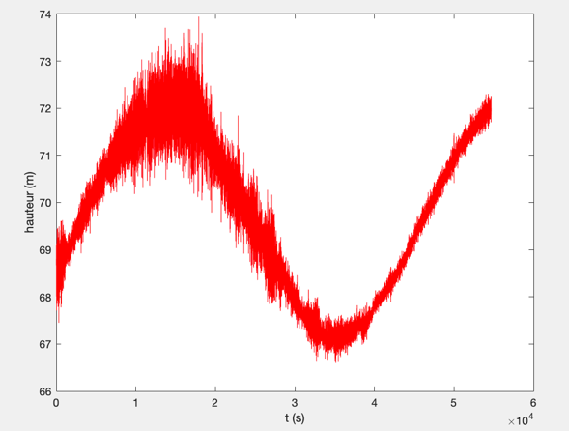

**Question 2**

hauteur_brute_centre = hauteur_brute - mean(hauteur_brute);

figure, plot(t, hauteur_brute_centre,'r'); xlabel('t (s)');ylabel('hauteur (m)');

figure, plot(t, hauteur_brute,'r'); hold on; plot(t, hauteur_brute_centre,'r'); xlabel('t (s)');ylabel('hauteur (m)');

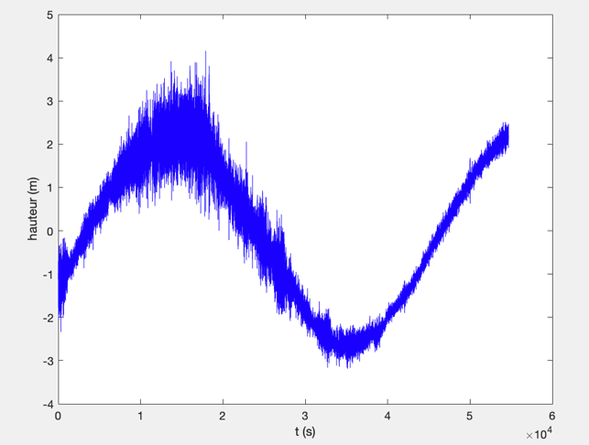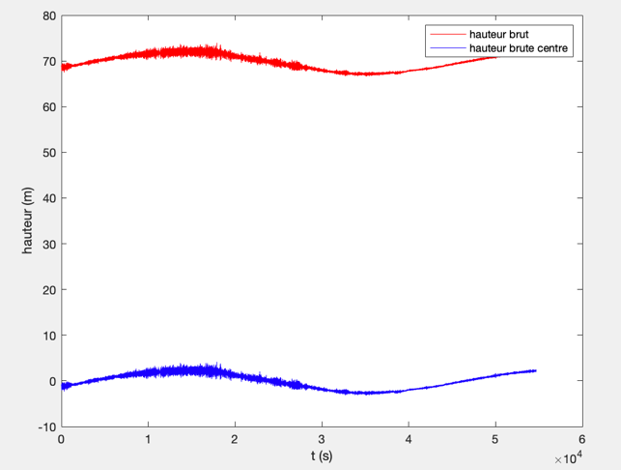

**Question 3**

a)

% question 3

s_altitude_1h = hauteur_brute(46000:max(t));

duree_1h = 3600;

N = round(fe * duree_1h);

t_1h = (0:N-1)./fe;

Nfft = N;

fft_s_altitude_1h = fft(s_altitude_1h, Nfft); % Spectre d'amplitude entre [0,fe]

fftshift(fft_s_altitude_1h);

freq = -fe/2:fe/Nfft:((fe/2)-(fe/Nfft)); % fenêtre centré en [0 fe]

densite_spectral = ((fft_s_altitude_1h).^2)/N;

densite_spectral_db = 10*log(densite_spectral);

figure,

plot(freq, densite_spectral_db);

title("Fréquencielle du sinal altitude");

xlabel('Fréquences'); ylabel('dB')

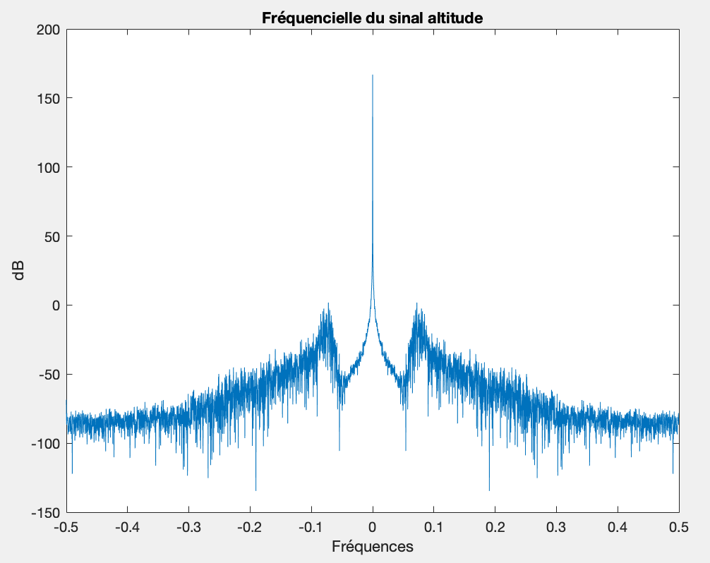

b)

La période d’une marée est d’environ 12h, puisque 6h s’écoule entre deux différentes marées.

Un horizon temporel d’une heure donc faible pour bien mesurer la période, cela représente uniquement 1/12 de la période.

**Question 4**

a)

% Quetion 4

duree_tot = max(t);

Il suffit de prendre la valeur max de t, puisque la fréquence d’échantillonnage est de 1Hz, donc un échantillon 🡪 1 seconde. Il reste plus qu’à convertir

54674sec = 15h11min14sec

b)

% Quetion 4

s_altitude = hauteur_brute_centre;

N = round(fe * max(t));

Nfft = N;

fft_s_altitude = fft(s_altitude, Nfft); % Spectre d'amplitude entre [0,fe]

fft_s_altitude = fftshift(fft_s_altitude); % Spectre en [fe/2 fe/2]

freq = -fe/2:fe/Nfft:((fe/2)-(fe/Nfft)); % fenêtre centré en [fe/2 fe/2]

densite_spectral = ((fft_s_altitude).^2)/N;

densite_spectral_db = 10*log(densite_spectral);

figure,

plot(freq, densite_spectral_db);

title("Fréquencielle du sinal altitude");

xlabel('Fréquences'); ylabel('dB')

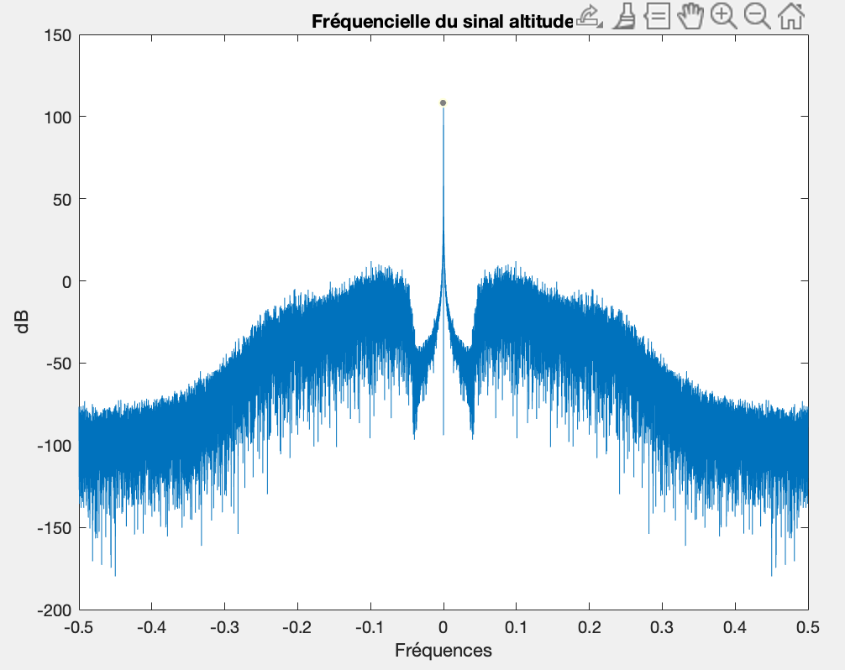

c) La marée a donc une période de de 12h25min soit 44700sec

F = 1/t = 1/44700 = 2,23e-5

La houle ce sont les plateaux aux extrémités

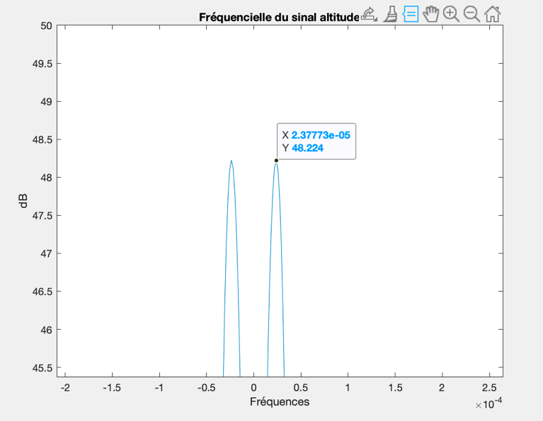On constate également une sinusoïde, ce qui est logique puisque les marrées sont périodiques

d) On ne peut pas apercevoir cette raie a 2,23e-5 puisqu’une heure c’est trop petit

**B- Filtrage du signal d’altitude en totalité**

**Question 1**

On choisit f0 = 2,23e-5 pour supprimer la marée et nous allons définir 2 pôles en avec Rexp(j*2pi*f0/fe) avec R proche mais strictement inférieur à 1

Teta0 = 2*pi*f0/fe = 2*pi*2,23e-5/1 = 1,40e-4

R = 0,95

**Question 2**

% Question 5

Nfft = length(s_altitude);

f0 = 2.2371e-5;

freq = -fe/2:fe/Nfft:((fe/2)-(fe/Nfft)); % fenêtre centré en [fe/2 fe/2]

teta = 2*pi*1i*(freq/fe);

teta0 = 2*pi*1i*(f0/fe);

R = 0.95;

z = exp(teta);

Hf = (z.^(2)-2*cos(teta0)*z+1)./(z.^(2)-2*R*cos(teta0)*z+R.^2);

sF = Hf .* s_altitude;

N = round(fe * max(t));

fft_sF= fft(sF, Nfft); % Spectre d'amplitude entre [0,fe]

fft_sF = fftshift(fft_sF); % Spectre en [fe/2 fe/2]

freq = -fe/2:fe/Nfft:((fe/2)-(fe/Nfft)); % fenêtre centré en [fe/2 fe/2]

densite_spectral = ((fft_sF).^2)/N;

densite_spectral_db = 10*log10(densite_spectral);

figure,

plot(freq, densite_spectral_db);

title("Fréquencielle du sinal altitude");

xlabel('Fréquences'); ylabel('dB')

**Question 3**

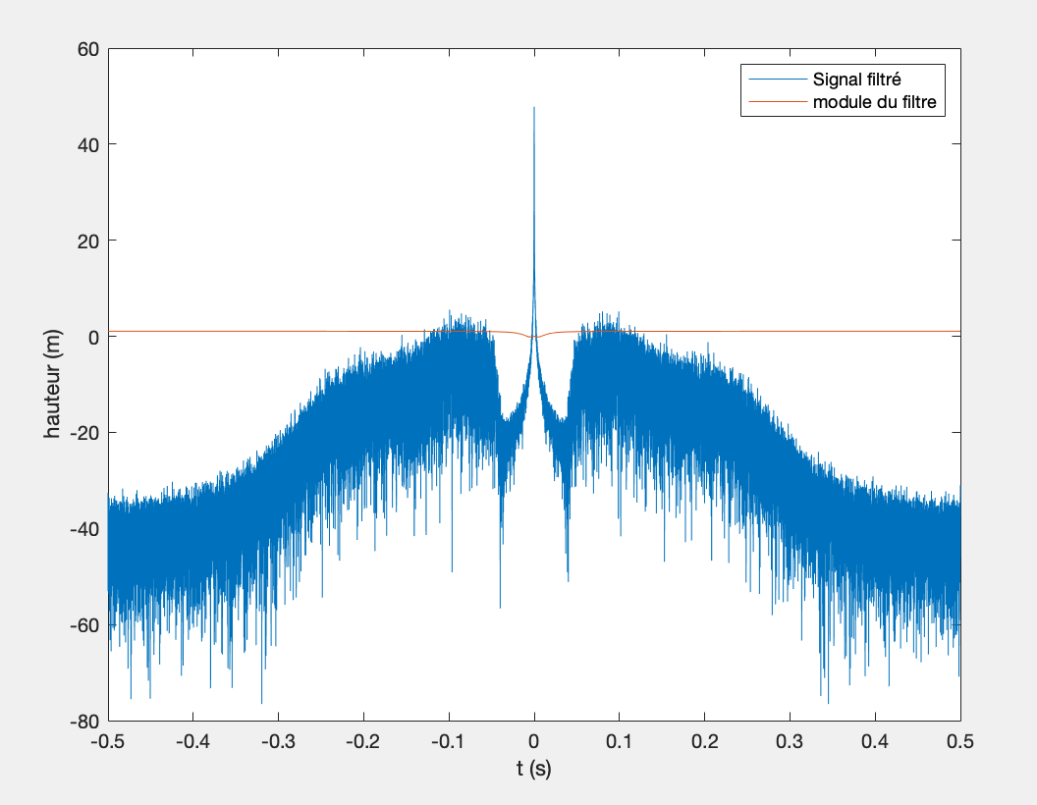

**Question 4**

On remarque la composante avec une puissance négatif a disparu.

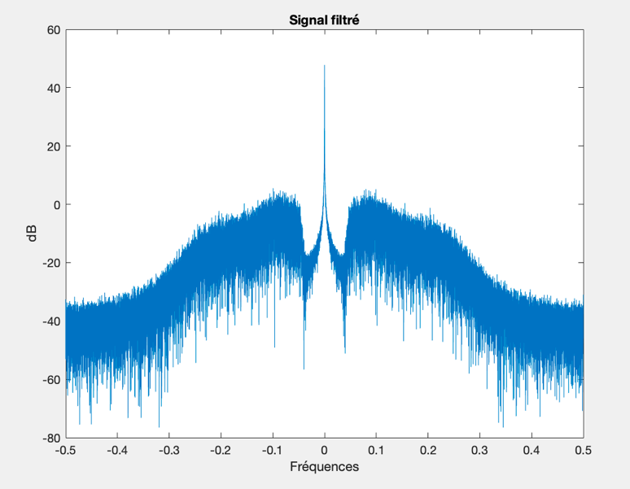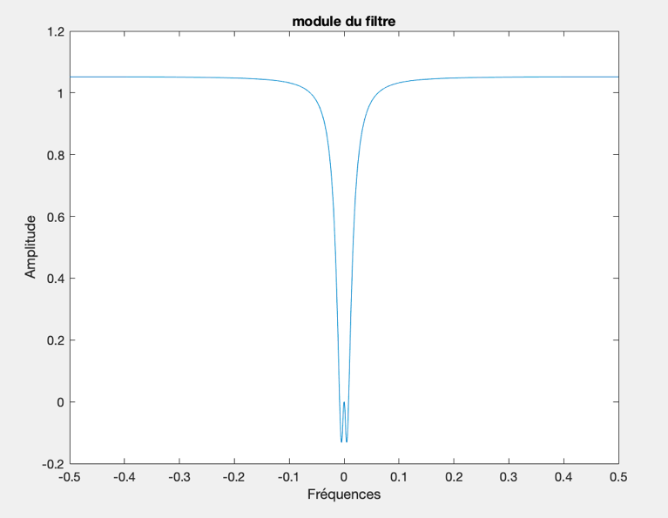

Pour conclure ce TP on peut dire que le filtre réalisé à fonctionné, puisque les raies à -2,23e5 et 2,23e-5 on était supprimé.